Nama : UJI FATIAH

NIM : 2017150053

Semester : 6

Kelas : 3

PEMROGRAMAN PERANGKAT MOBILE

Tugas 1 individu !!

Deskripsi :

Contoh ide aplikasinya seperti ini, saya punya ide ingin membuat aplikasi tentang game jumper yang menantang dan mengasikkan. Cara bermainnya yaitu: kumpulkan koin sebanyak-banyaknya dengan melewati rintangan-rintangan tersebut. Ada tiga jenis level permainan yaitu easy, medium dan hard.

1. Game ini bergenre casual game.
2. Game ini memiliki menu play dan highscore.
3. Game ini dirancang untuk dimainkan single player.

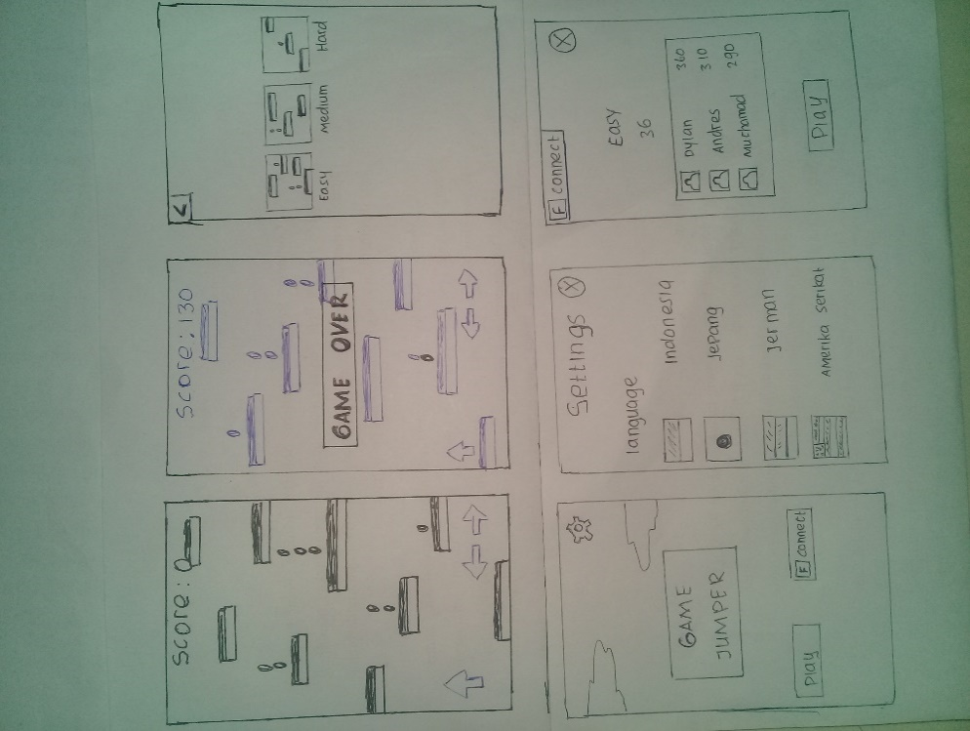 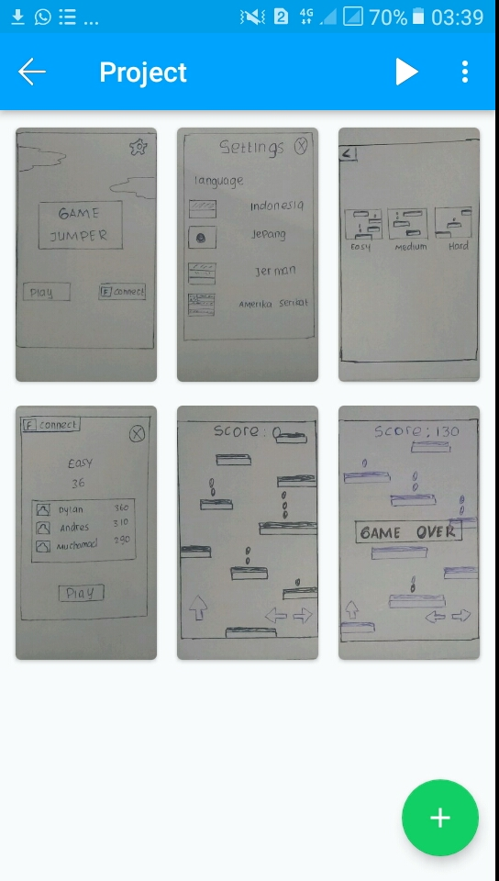

Link marvel :

<http://marvelapp.com/e2797f7>